X-oil | Menü | Programme | Glossar | Themen | Update

X-oil

Periodische Lieferungen [xo018] - Menüpfad 04-02-05
Sie kennen Kunden und haben auch solche in Ihrer Kundschaft, die ein bestimmtes Produkt immer in (fast) gleichem zeitlichen Abstand benötigen; „Klassiker“ in dieser Beziehung sind z.B. Baustellen oder Speditionen. Bei diesen geht dann meist der Impuls zur Überwachung vom Kunden aus („wir brauchen alle 14 Tage Diesel in der Menge von ca. 800 Liter, möglichst am Donnerstag liefern“).
Es gibt aber viel mehr Kunden, als nur diese Diesel-Bezieher, die ein annähernd gleichmäßiges Bezugsverhalten haben – oder von denen Sie wünschen, dass sie es haben: Privatkunden, die jedes Jahr ihre 5000 Liter Heizöl benötigen, Gewerbebetriebe, die alle zwei Monate ein bestimmtes Hydraulik-Öl benötigen usw. usw.
Alle diese Informationen können Sie im Programm „Periodische Lieferungen“ speichern und X-oil wird Sie dann – je nach Datum des letzten Bezugs – automatisch daran erinnern, welcher Kunde welches Produkt wieder benötigt oder kaufen sollte.
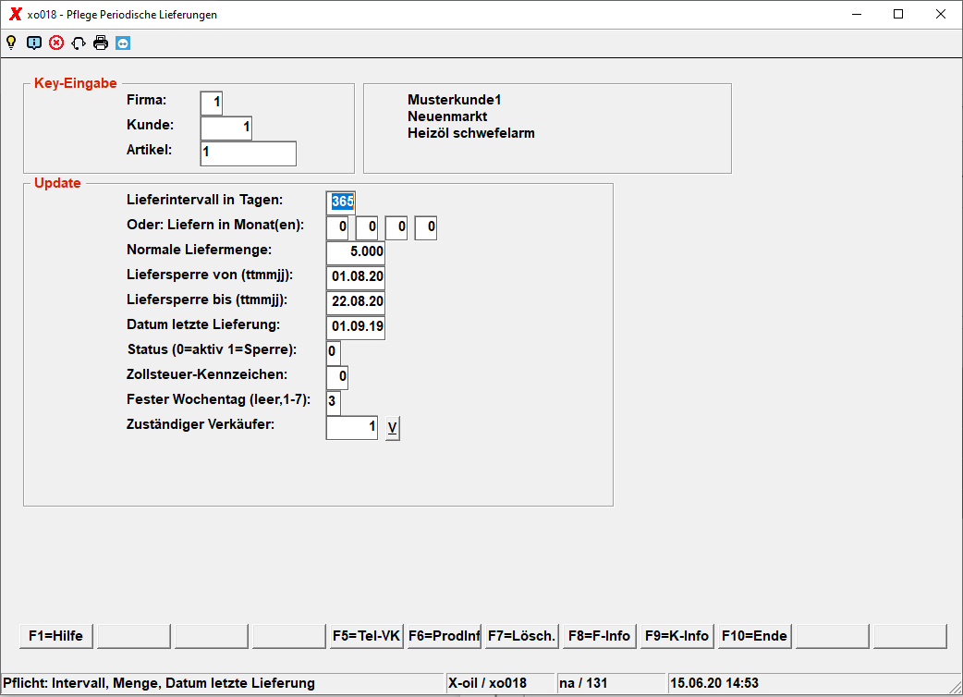

Schlüssel
Firma / Kunde / Artikel: Bezieht sich der Lieferwunsch des Kunden auf Heizöl und Sie liefern aber auch eine Variante von Heizöl („Premium“, „A-Plus“ etc), dann geben Sie unter „Artikel“ immer den Grundartikel (also Heizöl) an. Grundsätzlich: die Überwachung bezieht sich immer auf den Basis-„Bestands-Artikel“ (hier: Heizöl) und alle seine „Verkaufs-Artikel“ (hier: Premium etc.) (Artikelstamm)
Gibt es schon einen Satz für diesen Schlüssel, erscheint am Kopf des unteren Screenabschnittes das Wort 'Update', ansonsten das Wort 'Neuanlage'.

Lieferintervall
vom Kunden angegebenes oder von Ihnen vermutetes (gewünschtes) Intervall

Liefermonate
bis zu vier Monatsangabe, wann der Kunde das oben genannte Produkt braucht.
Entweder Angabe als Lieferintervall oder als Liefermonat(e) !!!

Menge
Normale Liefermenge

Liefersperre
Zeitraum, in dem der Kunde nicht beliefert werden kann (Betriebs-Urlaub)

Letzte Lieferung
Nur bei Neuanlage eingeben, danach pflegt x-oil dieses Datum selbständig.

Status
- 0 = Stammsatz ist aktiv
- 1 = Stammsatz ist inaktiv, Überwachung wird ausgesetzt

Zollsteuer
Nur verwenden, wenn sich der Bezug auf bestimmte Zollverhältnisse bezieht.

Wochentag
Belieferung soll erfolgen am Montag (1), Dienstag (2) usw. oder ist frei (0)

Zuständiger Verkäufer
Zuständiger Verkäufer für diesen Kunden. Über den Button V können sie aus einer Liste der bekannten Verkäufer auswählen.

Übersicht | X-oil | Menü | Programme | Glossar | Themen | Update

